в ярком, романтическом формате, у красивого озера, с уютом камина, Отелем для гостей, стильно и экономно!
СВАДЬБА под КЛЮЧ -это набор самых необходимых для полной свадьбы услуг, но только на берегу озера, без тесноты и духоты ресторана, без шума улиц и скопища машин. А, главное, без бешеных московских цен. Это -самый популярный наш продукт. Его берут 4 свадьбы из 5. Судите сами -в Москве ТАМАДА самого низкого класса в сезон стоит от 30000руб +такси. А у нас, в эту цену, входит не тамада, а Ведущий высокого класса, да, ещё, и профи-Диджей с аппаратурой и такси! И не на обычные 4 часа, а на 6! И это -без времени на, порой длительное (2-3часа) ожидание прибытия кортежа, которое любой тамада зачтёт и потребует, потом, доплаты! Да - в двойном размере! Или, взять, АВТОБУС. В Москве для свадьбы он стоит 1500руб/час. А мы, 5 лет удерживаем их хозяев до 1200р/час. А, оформление зала? –За 10лет не было счетов ниже 35000руб, а мы украшаем зал за 7000р! И так -все позиции! А вся "Свадьба под ключ", например, для 50чел. обойдётся, всего, в 190 000руб, тогда как для Ресторана известная планка -не менее 300 000р! А у нас в эти деньги 50чел справят необычную, яркую свадьбу за городом, с автобусом, залом и банкетом не на 1, а на 2 дня! И, главное -с ОТЕЛЕМ для Ваших гостей… И на 2 суток (Ибо, гости –проблема!) Прибавьте наш 10-летний опыт, гарантии качества и всех специалистов + безопасность Вашей предоплаты! И, самое главное -все хлопоты берём на себя без накрутки салонов (только, чтобы дать работу своим людям!) Более того, за заказ услуг в пакете мы даём скидку на них 10%, + СКИДКИ по аренде Отеля, Зала и Пикник-зон у озера! С пакетом «Под ключ» Вы проведёте свадьбу у красивого озера, в ярком, романтическом формате, в уюте каминов, с отелем для гостей, вторым днём на природе, стильно и максимально экономно! (+ Выездная регистрация с 20% скидкой!)
В ПАКЕТЕ «Свадьба под Ключ» :  1). ПЕРЕЕЗД на комфорт. автобусе 35/50 мест;  2). СВАДЕБНЫЙ БАНКЕТ (5 часов. Спиртное-Ваше)  3). ДИСКОТЕКА с профи-диджеем;  4). ВЕДУЩИЙ (Тамада);  5). СВАДЕБНЫЕ ИГРЫ в зале и на воздухе  6). ЖИВОЙ ВОКАЛ –медлен.танцы и муз.подарки;  7). УКРАШЕНИЯ ЗАЛА ШАРАМИ; | ЦЕНА пакета (на 10% ниже цен этих услуг вне пакета. Экономия-от 500р/чел! +Скидки по Отелю!)  3200р/чел -от 100чел, 3300руб/чел при 90-100чел, 3400р/чел при 80-90чел, 3500р/чел при 70-80чел, 3650р/чел при 60-70чел,3800р/чел при 50-60чел, 4050р/чел при 40-50чел, 4300р/чел при 35-40чел., 4550р/чел при 30-35чел, 4800р/чел при 25-30чел, 5050р/чел при 20-25чел. 5300р/чел при 16-20чел.
ЦЕНЫ под Ваш вариант (и окошко на Вашу дату) Вы узнаете за 5 мин по тел (903) 729-26-18 (Приготовьте ручку) Наш секрет: восторженным–любые уступки! И сразу скажите о Пакете–это другой тариф по аренде!
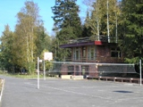 |  | 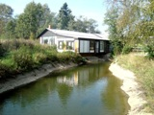 | 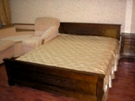 | 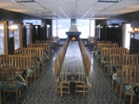
Камин-Отель. Виден 1 фасад |  | Шале-Отель (прямо у воды!) | Номера ( Уют среди стихии) | Банкет-зал (50 и 100чел)
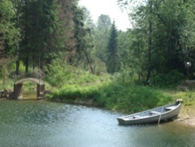 |  |  | 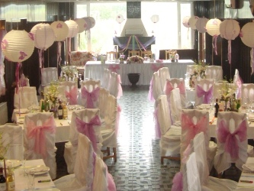
Озеро «Карельское» Вот такая у нас красота!.. |  |  | Банкет у камина (достойно, стильно, красиво, сытно…)
КОНТАКТЫ: Тел. (903) 729-26-18, 796-01-50 Николай Петрович. Сайт www.birja-dobra.ru E-mail: dobro01@yandex.ru

